# Manual de Instalación y Configuración

**Requisitos del Sistema**

Antes de comenzar con la instalación, asegúrate de que tu sistema cumpla con los siguientes requisitos:

* Python: 3.7 o superior
* pip: La herramienta de gestión de paquetes de Python
* Git: Opcional, para clonar el repositorio (alternativamente, puedes descargar el código fuente como un archivo ZIP)

**Pasos de Instalación**

**1. Clonar el Repositorio**

Primero, clona el repositorio del proyecto. Si no tienes Git, puedes descargar el código fuente como un archivo ZIP desde la plataforma de alojamiento del código (GitHub).

|  |
| --- |
| git clone <URL_DEL_REPOSITORIO>  cd <NOMBRE_DEL_REPOSITORIO> |

**2. Instalar Dependencias**

Instala las dependencias necesarias utilizando pip.

Para esta aplicación, se debe de instalar Flask directamente:

|  |
| --- |
| pip install flask |

**3. Ejecutar la Aplicación**

Una vez que todo esté configurado, puedes ejecutar la aplicación. Usar el comando python directamente dentro de Visual Studio Code:

|  |
| --- |
| python app.py |

O presionando ctr+f5.

Esto iniciará un servidor de desarrollo en <http://127.0.0.1:5000/>.

**4. Verificar la Instalación**

Abre un navegador web y navega a <http://127.0.0.1:5000/> para verificar que la aplicación se está ejecutando correctamente.

Se mostrará la siguiente pantalla:

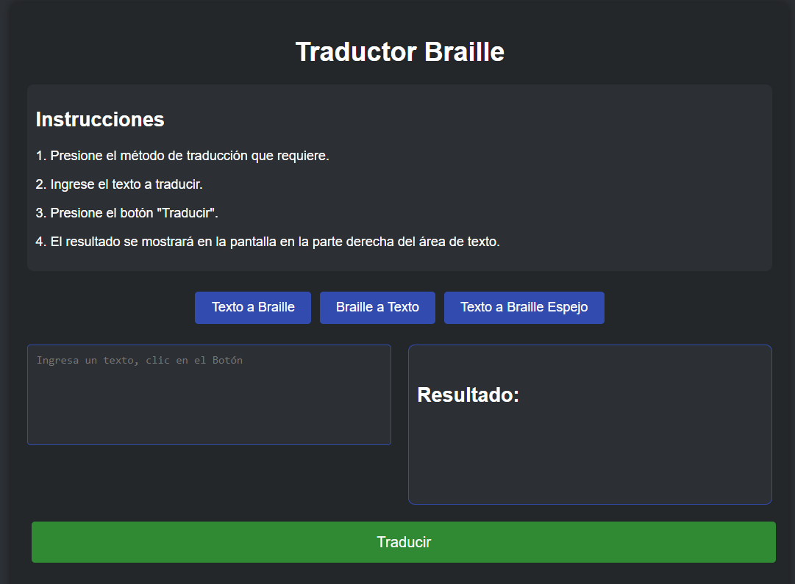

**Configuración del Entorno de Desarrollo**

**1. Editor de Código**

Es recomendable usar un editor de código con soporte para Python, como Visual Studio Code. Asegúrate de tener instalados los plugins o extensiones para Python y Flask.